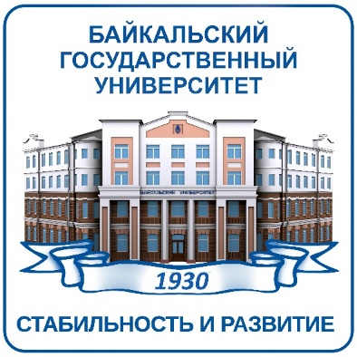  место проведения  Ленина, 11  ( 4 корпус БГУ, аудитория 4-311)  Карла Маркса, 24  (зал ученого совета БГУ,  вход в к/т Художественный)  контакты  г. Иркутск, ул. Ленина, д.11,  корпус 4, офис 207  тел. 522-641, 762-113  cpdo@bgu.ru  Расписание может быть изменено  в зависимости от занятости лекторов | Актуальные вопросы доказывания  в российском судопроизводстве  День 1 (23 АПРЕЛЯ)  Ленина, 11 (4 корпус БГУ, аудитория 4-311)  10:00 РЕГИСТРАЦИЯ  10:15 – 11:30 «НЕКОТОРЫЕ ПРОБЛЕМЫ ПРАВОПРИМИНИТЕЛЬНОЙ ПРАКТИКИ ПРИ РАССЛЕДОВАНИИ ПРЕСТУПЛЕНИЙ ЭКСТРЕМИСТСКОЙ НАПРАВЛЕННОСТИ»  Кряжев Владимир Сергеевич - к.ю.н., доцент кафедры Криминалистики, судебных экспертиз и юридической психологии ИЮ БГУ, адвокат.  11:40 – 12:50 «ПРАВОВАЯ КВАЛИФИКАЦИЯ ДОГОВОРОВ ОБ ОКАЗАНИИ УСЛУГ»  Титов Евгений Александрович – старший преподаватель кафедры Гражданского права и процесса ИЮ БГУ, практикующий юрист.  13:00 – 13:40 – КОФЕ – БРЕЙК  14:00 – 15:15 «МЕДИАТИВНЫЕ ТЕХНОЛОГИИ В ДЕЯТЕЛЬНОСТИ ЮРИСТА»  Архипкина Анастасия Сергеевна – к.э.н., доцент кафедры Конституционного и административного права ИГПНБ БГУ, председатель правления ассоциации Байкальской лиги медиаторов, тренер медиаторов, член экспертного совета по развитию служб медиации при Министерстве просвещения РФ.  15:15 – 16:30 «АКТУАЛЬНЫЕ ВОПРОСЫ ЦИФРОВИЗАЦИИ УГОЛОВНОГО СУДОПРОИЗВОДСТВА»  Буфетова Марьям Шамильевна – к.ю.н., доцент кафедры Уголовного процесса и прокурорского надзора ИЮ БГУ, адвокат Иркутской региональной коллегии адвокатов «Версия».  День 2 (24 АПРЕЛЯ)  карла МАРКСА, 24 (ЗАЛ УЧЕНОГО СОВЕТА БГУ)  10:15 – 11:30 «СУДЕБНАЯ ОЦЕНОЧНАЯ ЭКСПЕРТИЗА. ПРАКТИЧЕСКИЙ КЕЙС ПО ВАРИАТИВНОСТИ ВЕЛИЧИНЫ РЫНОЧНОЙ СТОИМОСТИ»  Кельберг Елена Игоревна – эксперт – оценщик, генеральный директор АНО ДПО «Институт экспертиз Восточной Сибири».  11:40 – 12:50  «ТЕОРИТИЧЕСКИЕ ОСНОВЫ КВАЛИФИКАЦИИ ПРЕСТУПЛЕНИЙ»  Агильдин Владимир Валерьевич– к.ю.н, доцент кафедры Уголовного права и криминологии ИЮ БГУ, адвокат.  13:00 – 13:40 КОФЕ – БРЕЙК  14:00 – 15:20 «АКТУАЛЬНЫЕ ВОПРОСЫ ОПРЕДЕЛЕНИЯ ПРОБЛЕМЫ ВЗЯТОЧНИЧЕСТВА»  Христюк Анна Александровна – к.ю.н, доцент кафедры Уголовного права и криминологии ИЮ БГУ.  15:20 –16:30 «ДОГОВОРНЫЕ И ВНЕДОГОВОРНЫЕ СПОСОБЫ ПЕРЕХОДА ИСКЛЮЧИТЕЛЬНЫХ ПРАВ НА РЕЗУЛЬТАТЫ ИНТЕЛЛЕКТУАЛЬНОЙ ДЕЯТЕЛЬНОСТИ И СРЕДСТВА ИНДИВИДУАЛИЗАЦИИ»  Белоусов Владимир Николаевич – к.ю.н., доцент кафедры Гражданского права и процесса, заместитель директора ИЮ по воспитательной работе.

